Profissional com experiência de mais de sete anos como Engenheiro de Processos no seguimento metalúrgico na fabricação de peças para montadoras de máquinas pesadas no setor agrícola, construção civil e automobilística nos processos de usinagem e caldeiraria. Dentro dos padrões de qualidade ISO, ou seguindo as normas recomendadas pelos clientes. Tenho disponibilidade para mudanças, viagens e deslocamentos

|  |  |
| --- | --- |
| New_Logo_Gmail | Lgutierrez597@gmail.com |
| C:\Users\campalex\AppData\Local\Microsoft\Windows\Temporary Internet Files\Content.IE5\JSQC3SJR\whatsapp-icono170[1].jpg | (11) 94729-8297 |
|  |  |
|  | Mogi das Cruzes – SP, Brasil |
|  |  |
| linkedin icon.jpg | /luizgutierrez |

**Luiz Henrique Lacerda Gutierrez**

**Engenheiro de Processos I e II**

**Formação**

 01/2002 - 12/2008 São Paulo - SP

**Engenharia de Produção Mecânica**

Universidade Nove de Julho

**Cursos**

Montagem e Manutenção de Microcomputadores

SENAI

Máquina de Medição Tridimensional Geopack Win 3D

MITUTOYO

Inglês

BRITS INDIOMAS / UNITED INSTITUTE

Desenvolvimento de Liderança e Técnicas de Chefia - Módulos I e II

SESI

Gestão e Liderança

DIAGNÓSTICO RH

Fresamento ESPRIT

FRAME TECNOLOGIA

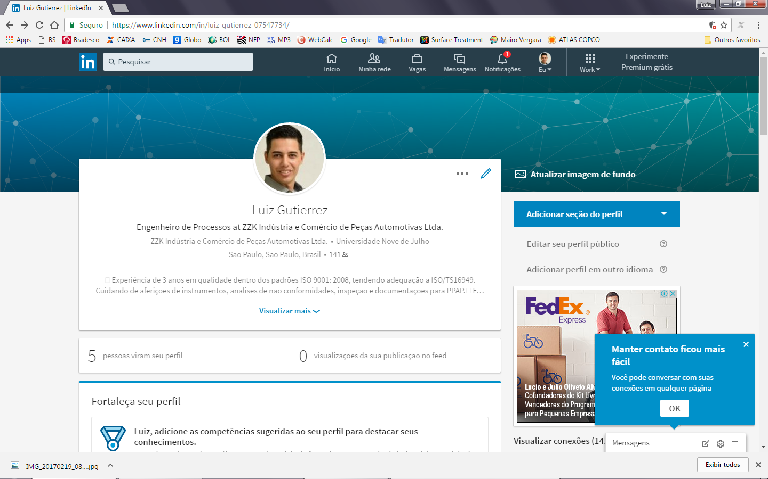

**Idiomas**

|  |  |  |  |  |
| --- | --- | --- | --- | --- |
| **Inglês** |  |  | **Espanhol** |  |

|  |  |  |  |  |
| --- | --- | --- | --- | --- |
| **Outlook** |  |  | **Pacote Office** |  |
| **GeopackWi** |  |  | **Excel** |  |
| **Microsiga** |  |  | **Power Point** |  |

**Habilidades**

 09/2015 – Atual/2017 Itaquaquecetuba - SP

**Engenheiro de Processos**

ZZK Ind. e Com. de Peças Automotivas Ltda.

✪Participação da equipe de implantação de normas e procedimentos da qualidade, baseados na NBR ISO 9000;2008 e se moldando para ISO TS 16494.

✪Implementação de sistema ERP voltado e integrado aos setores da empresa. (Microsiga – Protheus 11 (TOTVS)).

✪Realização de medições por coordenadas tridimensionais utilizando Software GeoPack Win (Mitutoyo);

✪Desenvolvimento em grupo de novos produtos;

✪Responsável pela gestão de processos orçamentários de novos itens, em análise e elaboração de orçamentos técnicos conforme solicitações externas, com análise crítica prévia de projeto ou produto.

✪Analise e aprovação de documentação;

Conhecimento e trabalho com software Solid Works (2012) e Auto CAD (2011).

✪Trabalho em equipe junto ao chão de fábrica para desenvolvimento de melhorias e novos produtos, com acompanhamento do início ao fim do processo. Desde o cadastro até a expedição do produto. Assegurando que esteja munido com todos os requisitos, dimensionais, materiais e aparência, acompanhada de documentações exigidas pelo cliente. Documentando as ações e mensurando os ganhos.

✪Acompanhamento de reclamações de clientes na sede ou em campo, propondo e retrabalhando na melhor condição, e agilidade na reposição ou substituição das peças, utilizando as principais ferramentas de soluções de problemas, análises de não conformidades (8D/5W1H/5G/Ishikawa/Kaizen), inspeção e documentações para PPAP (Fluxo de Processos/Plano de Controle/FMEA).

✪Análise de projetos e acompanhamento de fabricação e try out de dispositivos para usinagem, solda e dobra.

 03/2003 - 11/2004  São Paulo - SP

**Promotor de Vendas**

Work Able Promoções

✪Relacionamento direto com clientes e concorrentes no campo.

✪Controle de rupturas de estoque.

✪Abastecimento setorial dos produtos, negociação de espaços e tabloides para aumento de vendas.

✪Layout dos produtos para melhor apresentação ao cliente.

✪Relatórios de consumos mensais e análises percentuais em relação ao concorrente.

**Experiência**